 | № 8  15 июня 2017  распространяется бесплатно

ОТКРЫТИЕ СОВРЕМЕННОЙ СПОРТПЛОЩАДКИ
Замечательный подарок к летним каникулам и 10-летнему юбилею школы с. Птичник, который учреждение будет отмечать 1 сентября, получили местные учащиеся. Состоялось торжественное открытие спортивной площадки, построенной в рамках инициированного партией «Единая Россия» проекта «Детский спорт». На строительство объекта при самой большой школе района из федерального и районного бюджетов было выделено свыше 4 млн рублей. Средства направлены на работы по возведению современного плоскостного сооружения, приобретение искусственного покрытия и трибун.  На церемонию открытия пригласили учащихся, родителей и педагогов. В числе почетных гостей были губернатор ЕАО Александр Левинталь, спикер областного парламента Любовь Павлова, глава Биробиджанского муниципального района Евгений Кочмар, заместитель председателя | правительства области Елена Лагошина, секретарь регионального отделения политической партии «Единая Россия» Наталья Баженова, руководство Птичнинского сельского поселения, комитета образования ЕАО, отдела образования районной администрации.  «Это прекрасная площадка, где вы сможете на свежем воздухе набираться сил, - обратился к юным виновникам торжества губернатор Александр Левинталь. – Главное – чтобы вы сохраняли этот объект, чтобы достойно выступали на соревнованиях. Все будет начинаться с этой маленькой площадки, где вы сможете тренироваться в полную силу».  Открытие объекта происходит в юбилейный для школы год, отметила председатель Законодательного Собрания области Любовь Павлова. Особую значимость событию придает и тот факт, что в России впервые реализуется поддержанный руководством Российской Федерации проект «Десятилетие детства», направленный в числе прочего на организацию отдыха подрастающего поколения. В приоритете – содержательность оздоровительной программы и обеспечение безопасности.  «Я уверена, что площадка пустовать не будет, потому что знаю, что в птичнинской школе спорт любят. У вас есть хорошие учителя физкультуры, у вас есть прекрасный спортзал и эта площадка», - сказала Любовь Павлова.  Глава муниципального района Евгений Кочмар поблагодарил руководство области и партии «Единая Россия» за внимание к | развитию физкультуры и спорта в селах. Он также выразил признательность строителям, администрации школы и педагогам.  «Только мы одни знаем, каким трудом это все достигнуто, - сказал он. – Сколько здесь было споров, сколько было нервов потрачено! Но сегодня мы видим результат нашей совместной работы. Спасибо вам!»  Евгений Кочмар вручил школе сертификат на приобретение спортивного инвентаря.  Украшением праздника стали показательные выступления спортсменов и творческих коллективов, занимающихся на базе школы с. Птичник.  Напомним, благодаря проекту «Детский спорт» в текущем учебном году также были капитально отремонтированы спортзалы школ Птичник и Дубовое. Благодаря этому в помещениях полностью восстановлен штукатурный слой стен и потолка, обновлено освещение, заменены полы, приобретено и установлено новое спортивное оборудование.  А в мае в селе Птичник открыли спортивно-игровую площадку, построенную в рамках гранта на поддержку местных инициатив граждан, проживающих в сельской местности. Средства на возведение и оборудование объекта были выделены из федерального, областного и поселенческого бюджетов.  Стоит отметить, что привлечение земляков к занятиям физкультурой остается в числе приоритетов органов местного самоуправления района. Современные спортзалы и площадки наверняка станут большим подспорьем в этой работе.

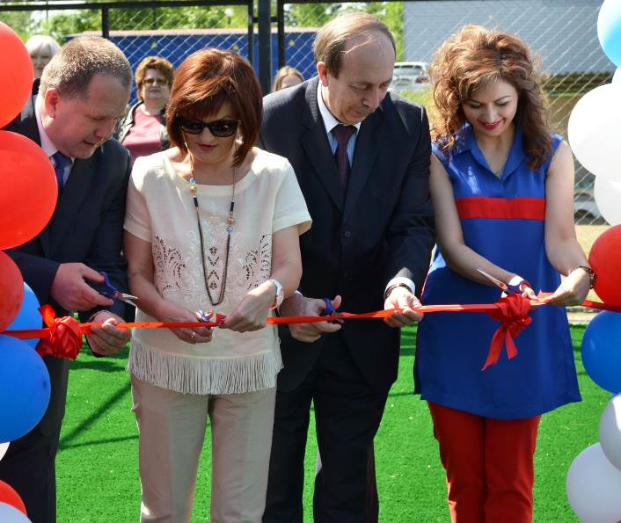

УЧЕНИЕ РАЙОННОГО ЗВЕНА РСЧС
В Биробиджанском районе проведено двухдневное комплексное учение с органами управления и силами районного звена областной подсистемы РСЧС Биробиджанского муниципального района.  Специалисты в области гражданской защиты, предотвращения и ликвидации чрезвычайных ситуаций оценивали действия ответственных сотрудников и руководства администраций района и поселений, сил и средств районного звена подсистемы РСЧС по целому ряду направлений. В частности, отработан сценарий, связанный с взрывом бытового газа в многоквартирном доме, |  | эвакуации граждан на сборный эвакопункт, развертывания ПВР.  Также организаторы тренировки проверили степень готовности органов местного самоуправления к работе при переходе в режим военного времени.  По итогам учения сотрудники ГУ МЧС России по ЕАО дали ряд ценных методических рекомендаций по ряду направлений, которые будут способствовать развитию антикризисного управления в районе и повышению уровня защищенности населения от угроз природного и техногенного характера.

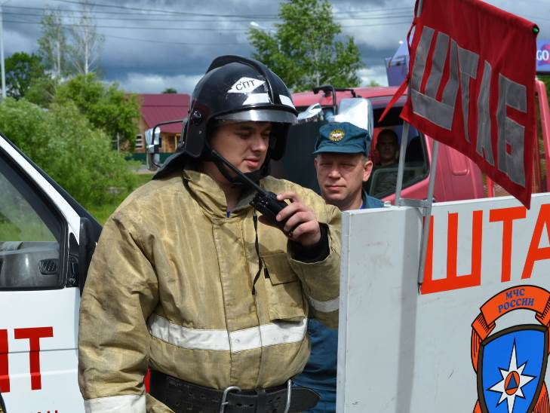

Я В МИР С НАДЕЖДОЮ СМОТРЮ
Сборная Биробиджанского муниципального района приняла участие в областном фестивале спорта детей с ограниченными возможностями «Я в мир с надеждою смотрю». Команды из разных уголков области состязались в армрестлинге, дартсе, прыжках в длину с места, подъеме туловища из положения лежа, настольном теннисе и эстафете.  В личном зачете ребята из дружины | Биробиджанского района четырежды становились «бронзовыми» призерами: Евгений Сологубов и Марцева Алина – в армрестлинге, Алина Сартакова – в прыжках в длину, Евгения Шишебарова – в настольном теннисе.  Отдельным составом на фестивале выступали воспитанники Валдгеймского  детского дома-интерната. Они одержали  победу в командном зачете. | Представители Биробиджанского муниципального района всегда с удовольствием откликаются на приглашение на такие фестивали. Подобные мероприятия способствуют социальной интеграции и адаптации людей с ограниченными возможностями, развитию инваспорта и пропаганде здорового образа жизни.

1 | КОНТАКТНЫЙ ТЕЛЕФОН, ПО КОТОРОМУ МОЖНО ПОДЕЛИТЬСЯ ТЕМАМИ ДЛЯ ОЧЕРЕДНОГО ВЫПУСКА «ВЕСТНИК БИРОБИДЖАНСКОГО РАЙОНА»: 2-33-03 АДРЕС ЭЛЕКТРОННОЙ ПОЧТЫ: bir_rn@eao.ru. ПОДРОБНЕЕ О ДЕЯТЕЛЬНОСТИ АДМИНИСТРАЦИИ МУНИЦИПАЛЬНОГО ОБРАЗОВАНИЯ «БИРОБИДЖАНСКИЙ МУНИЦИПАЛЬНЫЙ РАЙОН» ЕВРЕЙСКОЙ АВТОНОМНОЙ ОБЛАСТИ МОЖНО УЗНАТЬ НА ОФИЦИАЛЬНОМ САЙТЕ WWW.br.eao.ru.
1 | ВЕСТНИК БИРОБИДЖАНСКОГО РАЙОНА № 8 от 15 июня 2017 года.

НОВОСТИ КДН
Состоялось очередное заседание районной комиссии по делам несовершеннолетних и защите их прав, члены которой рассмотрели 10 персональных дел. Все они касались ненадлежащего исполнения гражданами родительских обязанностей.  В трех случаях члены КДН назначили нарушителям штрафы в размере от 100 до 500 рублей. Фигуранты остальных протоколов отделались предупреждениями. При принятии решений были учтены характеристики на граждан, наличие или отсутствие | рецидива правонарушений и другие факторы.  Состав дел в основном однотипен, однако было и исключение. В частности, в одном из случаев ненадлежащее исполнение гражданами родительских обязанностей привело к изъятию младенца из семьи. Субъекты профилактики посетили данную семью во время рейда. В доме был беспорядок, продукты питания для малыша – в ограниченном количестве; остальные дети выглядели неопрятными. В итоге органы опеки вынуждены были поместить | младшего ребенка в специализированное учреждение для проведения медицинского обследования. На заседании мать объяснила, что у нее на иждивении пять человек, и при этом она держит большое хозяйство, поэтому не успевает навести чистоту в жилище. Между тем члены комиссии напомнили женщине о том, что воспитание и содержание детей – это обязанность, пренебрежение которой может привести к лишению родительских прав. Гражданка пообещала, что больше такого не повторится.

ВОЛЕЙБОЛЬНЫЕ БАТАЛИИ
В спортзале районной администрации состоялся турнир по волейболу на Кубок главы Биробиджанского муниципального района, собравший спортивные дружины из Валдгейма, Найфельда, Птичника и Бирофельда. Участников соревнований приветствовал председатель Собрания депутатов Александр Филиппов. Он похвалил собравшихся за любовь к активному отдыху и пожелал удачи на паркете.  За победу боролись сборные сельских поселений, состоявшие из школьников и молодежи. Команды, тщательно выстраивая стратегию против неуступчивых соперников, выкладывались на 100%. Напряженные матчи изобиловали | красивыми и эмоциональными моментами.  По итогам турнира обладателем заветного кубка и призов стала сборная с. Птичник, костяк которой составляли местные школьники. Второе и третье места заняли более взрослые дружины: «серебро» досталось представителям Бирофельда, «бронза» - у валдгеймцев.  Розыгрыш Кубка главы – часть проводимой в районе целенаправленной работы по пропаганде активного образа жизни. Мероприятия по развитию физкультурного движения рассчитаны не только на подрастающее поколение, но и на взрослое население района. Снятие возрастных ограничений позволяет расширить охват соревнований, а широкое | освещение в СМИ становится средством повышения мотивации у тех, кто пока не уделяет должного внимания своему здоровью и физической культуре.

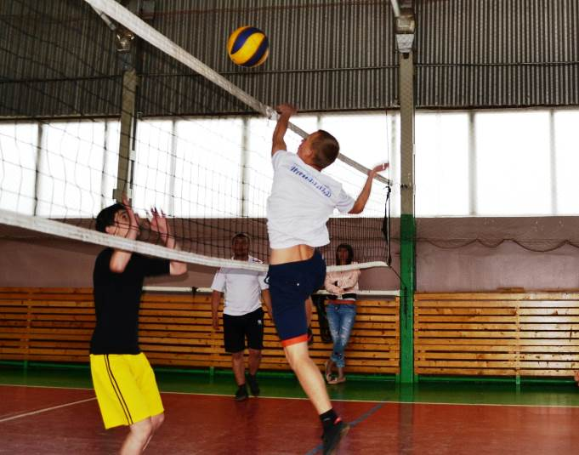

ОБЪЯВЛЕН СБОР СРЕДСТВ
Уважаемые жители Биробиджанского муниципального района!  Совет ветеранов Биробиджанского пограничного отряда (Службы в г. Биробиджан) просит вас откликнуться на просьбу о помощи в сборе средств на возведение в Биробиджане мемориала пограничникам.  В 2018 году исполняется 100 лет пограничной службе ФСБ России и 85 лет Биробиджанскому пограничному отряду. Еврейская автономная область – это приграничная территория. Протяженность границы с Китаем в нашем регионе составляет почти 600 км.  «Воины Биробиджанского пограничного отряда во все времена беззаветно и добросовестно выполняли задачи по защите рубежей нашей Родины на территории ЕАО, - говорится в официальном письме за подписью председателя Совета ветеранов | Биробиджанского пограничного отряда Александра Полковникова. - Многие пограничники сложили свои головы в борьбе с диверсантами, контрабандистами и другими нарушителями государственной границы, в боях против японских войск в августе 1945 года. Пограничники отряда героически боролись с немецко-фашистскими захватчиками на фронтах Великой Отечественной войны 1941-1945 гг. Пять воинов пограничного отряда удостоены звания Герой Советского Союза, две пограничные заставы носят имена героев-пограничников Петра Петровича Кагыкина и Ивана Савельевича Федько.  Захоронения погибших пограничников имеются в ряде бывших и действующих населенных пунктов ЕАО: Пашково, Радде, Помпеевка, Союзное, Екатерино-Никольское.  При этом память воинов границы на | территории ЕАО соответствующим образом не увековечена. Еврейская автономная область – один из немногих приграничных регионов Российской Федерации, где нет монументальных сооружений в честь защитников государственной границы, защитников амурских рубежей.  В связи с этим ряд общественных организаций, в том числе Совет ветеранов пограничного отряда, выступили с инициативой сооружения в Биробиджане мемориала защитникам амурских рубежей, который должен играть важную роль в укреплении дружбы и сотрудничества воинов и жителей ЕАО, в воспитании патриотизма у молодежи нашей области».  Желающих оказать посильную финансовую помощь в этом благом начинании просят перечислять средства на счет «Сбербанка» 4276 7011 1719 3013.  Совет ветеранов Биробиджанского пограничного  отряда (Службы в г. Биробиджан)

ОБЩЕСТВО БЕЗ ЭКСТРЕМИЗМА
Из Федерального закона 114-ФЗ от 25.07.2002  «О противодействии экстремистской деятельности»:  Статья 12. Недопущение использования сетей связи общего пользования для осуществления экстремистской деятельности  Запрещается использование сетей связи общего пользования | для осуществления экстремистской деятельности. В случае, если сеть связи общего пользования используется для осуществления экстремистской деятельности, применяются меры, предусмотренные настоящим Федеральным законом, с учетом особенностей отношений, регулируемых законодательством Российской Федерации в области связи.

2 | Вестник Биробиджанского района. Учредитель – орган местного самоуправления администрация муниципального образования «Биробиджанский муниципальный район» Еврейской автономной области. Главный редактор – Баграновская Н.В. Подписано в печать 15.06.2017. Время подписания в печать – 15:00. Тираж – 500 экз. Распространяется бесплатно. Адрес редакции – ЕАО, г. Биробиджан, ул. Пушкина 5 «Б». Тел.: 2-33-03.
2 | ВЕСТНИК БИРОБИДЖАНСКОГО РАЙОНА № 8 от 15 июня 2017 года.

